Выпускной в школе
/Наш фоторепортаж/
Выпускной бал…
21 июня 2014 г. с. Репьевка жило особой жизнью. В этот день в школе назначен был выпускной вечер.
Открыли его ведущие Степан Иванов и Татьяна Химиченко.
На сцену поднимаются выпускники и гости заместитель главы администрации Репьевского муниципального района Роман Витальевич Ефименко, глава Репьевского сельского поселения Геннадий Васильевич Сидельников, благочинный Репьевского церковного округа протоиерей Алексей Чибисов.
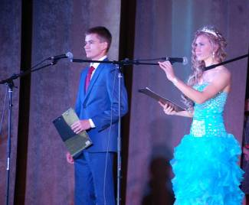

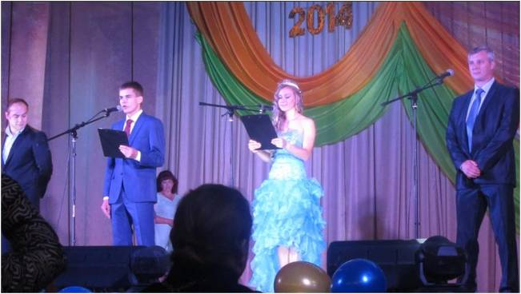


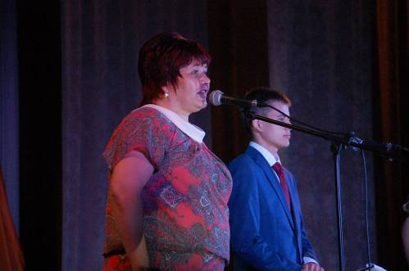
После выступления гостей к выпускникам обратилась директор школы Гостева Елена Ивановна. Она вручила выпускникам и аттестаты.

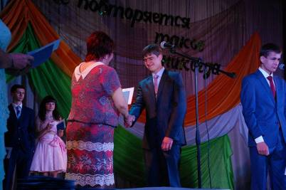

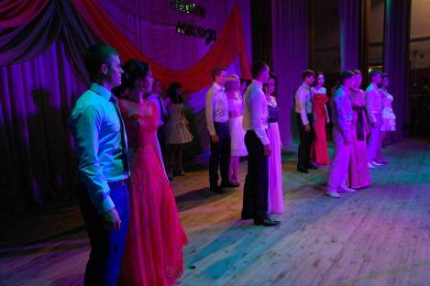

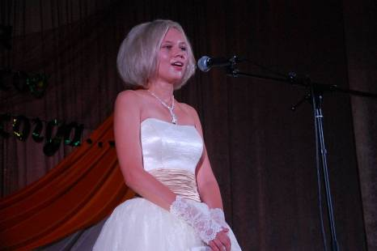
Со словами благодарности к учителям, родителям выступила Шаповалова К.

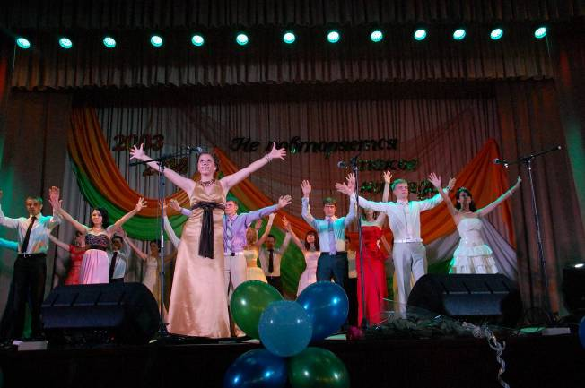
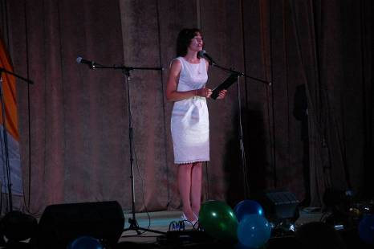

От имени учащихся и родителей учителям вручили грамоты.

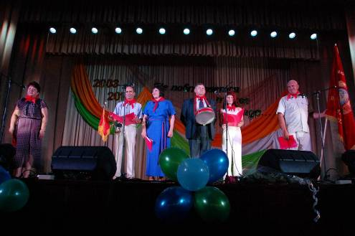

Напутствие и наказ родителей выпускникам.

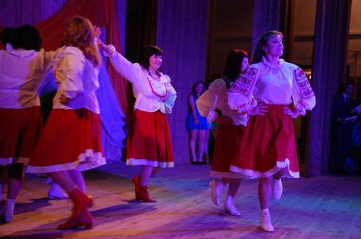

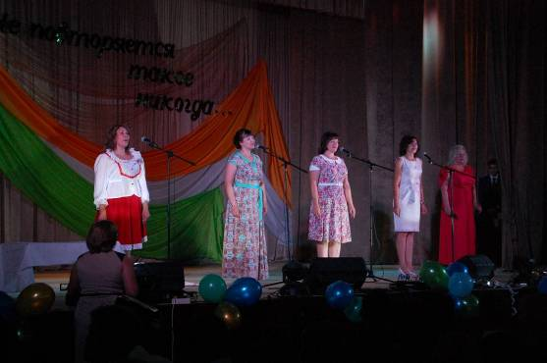

Выступление родителей.
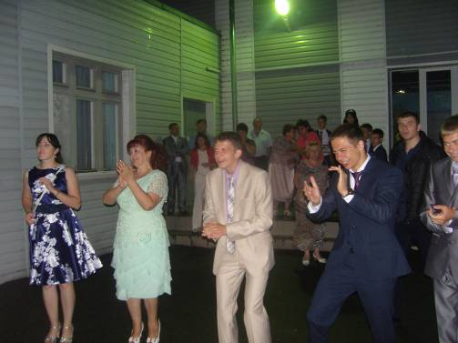

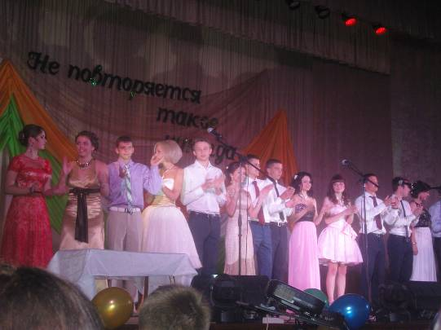
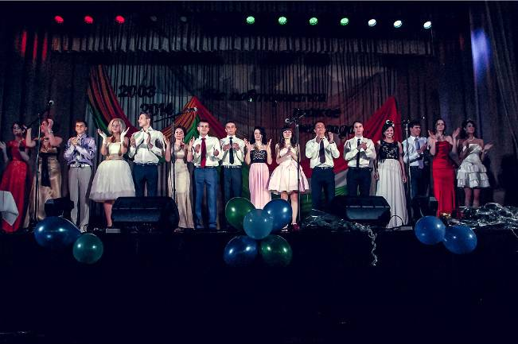

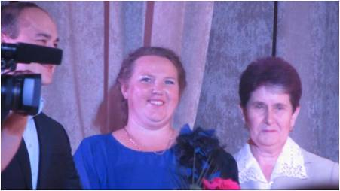

Фрагменты праздника

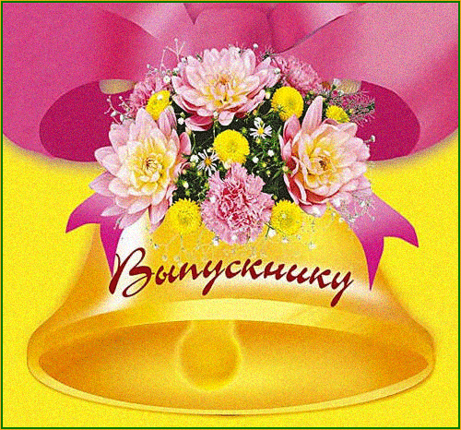
История празднования выпускных
Выпускной бал – событие, значимое для каждого школьника. Ведь, кроме расставания со школой, в этот день происходит прощание с детством. Выпускные вечера проходят по всему миру, и в каждой стране есть свои традиции, связанные с ними. Мы решили вспомнить, как появился выпускной в нашей стране.

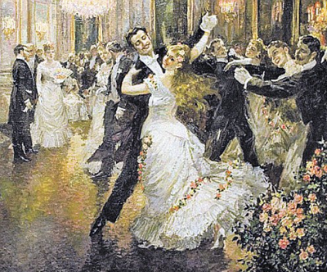
Выпускные балы в России начали проводить еще при Петре I. Первыми выпускниками, с размахом отметившими окончание учебы, стали ученики школы математических и навигационных наук в Москве. Особой изобретательностью при проведении праздника отличались ученики Пажеского корпуса: специально для выпускного бала воспитанники заказывали себе кольца с одинаковым символом. Это позволяло пажам, выпускникам разных лет, узнавать друг друга. Кстати, девушки на такие вечера поначалу не допускались. Появление молодых дворянок стало возможным лишь в XIX веке. Но «вывод» девиц в свет было исключительно коммерческим предприятием – родители подыскивали кавалеров юным красавицам.
После революции 1917 года ситуация кардинально изменилась. Выпускные балы оказались под запретом как буржуазная забава и пережиток прошлого. Но в середине 30-х годов выпускные в школах возобновили. Конечно, от прежнего блеска нарядов и роскоши залов не осталось и следа. Вместо них обязательными стали напутственные речи: юнкеров и кокеток заменили комсомольцы и комсомолки. Но без танцев все-таки не обходились: кроме классических вальсов, исполнялись даже буржуазные фокстроты и чарльстоны.
Традицию выпускных балов прервала Великая Отечественная война. В субботний вечер 22 июня 1941 года во многих школах и училищах страны проходили выпускные вечера. Молодые люди и девушки беспечно кружились в вальсе, а уже на следующий день многие из них надели шинели и ушли на фронт. В послевоенные годы выпускные балы стали походить на современные проводы школьной жизни. Появилась традиция гулять классом до рассвета.
В 70-е произошел переворот в отношении к выпускному. Девушки хотели затмить всех своих подруг: надевали запретные ранее мини-юбки, делали химию и макияж (в то время уже перестали выгонять с бала за косметику). Родителям же праздник начал влетать в копеечку. На выпускной тратили до 45 рублей - деньги по тем временам нереальные!
С открытием «железного занавеса» в Россию вновь вернулась традиция отмечать праздник с размахом. В 90-е особым шиком было встречать новый жизненный рубеж на палубе прогулочного теплохода, арендованного родителями. На смену звукам вальса пришли ритмы современной музыки.
Сегодня на выпускной вечер родители тратят уже не 45 рублей, а несколько тысяч. Платье, прическа, ресторан, лимузин – этим уже не удивишь никого. Выпускники заказывают вечер не только в кафе и барах, но и снимают целые ночные клубы, приглашают модных ди-джеев и всевозможные экзотические шоу. Ведь главное, чтобы выпускной запомнился на всю жизнь!

